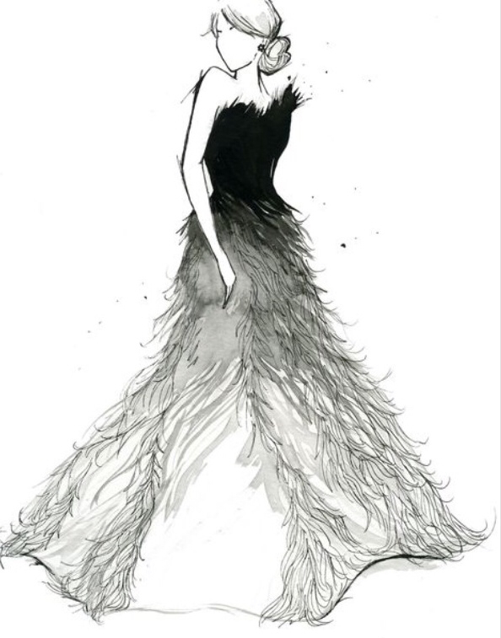
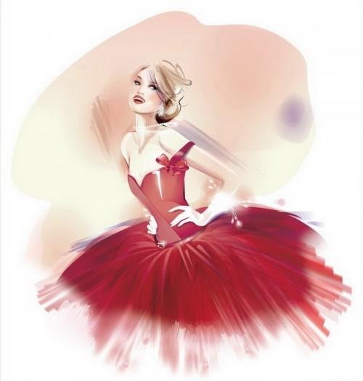
Коллектив Театра моды «Стиль»
под руководством педагогов Е. С. Бочаровой,
Е. В. Мотох и Е. З. Сергеевой
занял I место в XXI Национальном конкурсе
детских театров моды и студий костюма ассоциации детских творческих объединений
«Золотая игла» под патронажем Вячеслава Зайцева!
Финал конкурса проходил в Москве
с 6 по 8 апреля 2017

